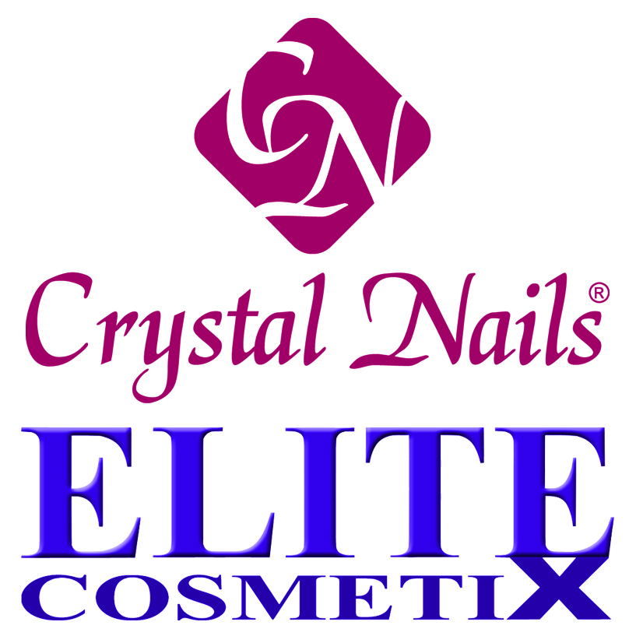 | Jelentkezési lap | 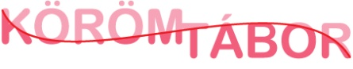

Az Elite Cosmetix Kft. (Crystal Nails Team) 1085 Budapest, József krt. 44.
Tel.: 06-1/ 323-0258;70/7742611 Fax: 06-1/323- 0259
Bankszámlaszám: 10700347-43457106-51100005 közleménybe a hallgató pontos neve
által szervezett
Emelt szintű Körömtáborra augusztus 23-30.

Név:................................................................................................................
Leánykori név:....................................................................................................
Anyja neve:....................................................................................................
Szül hely/idő: .............................................../ ...........................................................
Legmagasabb iskolai végzettség : .............................................. / szak: ..............................................
Lakcím:…………………..................................................................................... .........................................................................................................................
Levelezési cím/ ha eltér a lakcímtől/:......................................................................................................... ...........................................................................................................................
Állampolgárság: magyar / külföldi *
Mobil:...........................................................
E-mail cím: ...........................................................
Számlán szerepeltetendő név és cím (ha a fenti név és/vagy lakcímtől eltérő):
……...............................................................................................................
A részvételi díj, ütemezése : ⁭ egy összegben ⁭ részletekben (a tábor előtt, augusztus 15-ig)
A fizetés módja:⁭készpénz (Bp. József krt. 44.iroda) ⁭átutalás⁭postai rózsaszín csekk⁭egyéb:
Hol találkoztál legelőször a körömtábor hirdetésével?
…………………………………………………………………………

Budapest, 2014........................................... ……………………………………….
Jelentkező aláírása
………………………………………
átvevő
A Körömtábor programját ismerem és elfogadom.

Hozzájárulok, hogy az általam/rajtam készített/készült műkörmös munkáról a fotókat az ELITE COSMETIX szabadon felhasználja, melyért jogdíjat sem most, sem a jövőben nem kérek.

